**OpenStack 日常维护文档**

**By Zhaowei**

# 日常命令

## 用户管理

* **创建用户并添加角色**

首先创建一个租户：

keystone tenant-create --name test1

创建一个用户并加入到test1租户中，用户密码为test1：

keystone user-create --name test1 --pass test1 --tenant test1

这样创建好的用户默认角色是“_member_”，只有普通权限，下面命令是查看用户有哪些角色：

keystone user-role-list --user test1 --tenant test1

如果想把test1用户分配管理员admin权限：

keystone user-role-add --user test1 --tenant test1 --role admin

然后再次查看：

keystone user-role-list --user test1 --tenant test1

* **列出用户/租户/角色**

查看用户：

keystone user-list

查看租户：

keystone tenant-list

查看角色：

keystone role-list

* **删除用户/租户/角色**

删除用户：

keystone user-delete test1

删除租户：

keystone tenant-delete test1

删除角色：

keystone role-delete test1

## 卷管理

* **创建volume卷（从镜像创建）**

首先获取一个镜像ID：

glance image-list

cb636755-5347-4891-af3c-68f92ea97924 cirros-0.3.3-x86_64

从该镜像ID创建volume卷：

cinder create --image-id cb636755-5347-4891-af3c-68f92ea97924 --display-name test1_volume 1

（test1_volume为卷的名称，1为卷的大小，注意卷的大小要>=镜像大小）

* **查看卷**

列出本租户的卷：

cinder list

列出所有租户的卷（只有admin权限的用户可以列出所有租户的卷）：

cinder list --all-tenants

* **删除卷**

删除卷（只能删除状态为available的卷）：

cinder delete d24fb857-5efb-4da3-92af-7c3708a09d1e （卷ID）

## 虚拟机管理

* **查看系统服务**

在controller节点和各compute节点启动后，最好查看下服务是否正常启动

#sudo nova-manage service list 或 通过Dashboard面板查看

#nova service-enable compute4 nova-compute(将disable的服务置为可用)

#nova service-disable compute4 nova-compute(将enable的服务置为不可用)

#sudo service nova-compute restart(登录到各台宿主机器进行启动)

#sudo service nova-network restart(登录到各台宿主机器进行启动、H版本)

#service neutron-plugin-linuxbridge-agent restart(登录到各台宿主机器进行启动、I版本)

* **列出本租户下的虚拟机**

nova list

nova show id //显示某虚拟机的具体信息

* **创建虚拟机**

创建虚拟机需要用到镜像ID和网络ID、资源ID

glance image-list 或 glance index #获取镜像

neutron net-list #获取网络

nova flavor-list #获取资源

**第一种创建虚拟机方式：**

创建虚拟机：

nova boot --flavor 1 --image cb636755-5347-4891-af3c-68f92ea97924 --nic net-id=56278226-3151-423c-8985-261d4823f8da test1_vm1

以上创建虚拟机的方式，镜像会从Glance中复制出一份到计算节点上，虚拟机系统盘在计算节点上，没有创建到cinder 使用的ceph后端存储中，在Dashboard中，与下面创建方式相同（截图）：

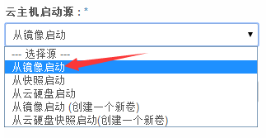

**第二种创建虚拟机的方式有三种，跟真实环境中使用的方式相同：**

方式一：

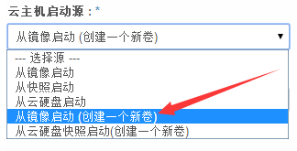

方式二：

cinder create --image-id cb636755-5347-4891-af3c-68f92ea97924 --display-name test1_volume 1

nova boot --flavor 1 --block-device-mapping vda=d24fb857-5efb-4da3-92af-7c3708a09d1e --nic net-id=56278226-3151-423c-8985-261d4823f8da test1_vm1

（d24fb857-5efb-4da3-92af-7c3708a09d1e为卷ID，56278226-3151-423c-8985-261d4823f8da为网络ID）

方式三：

nova boot --flavor 1 --block-device id=c0e0de76-5301-4b67-84da-44deaae3afa9,source=image,dest=volume,size=20,bootindex=0 --nic net-id=ea496b57-9dff-48e5-98d5-85d87f36e83a test1_vm1

（c0e0de76-5301-4b67-84da-44deaae3afa9为镜像ID，ea496b57-9dff-48e5-98d5-85d87f36e83a为网络ID，size=20为卷大小）

* **指定目标主机创建虚拟机**

创建到compute1计算节点上：

nova boot --flavor 1 --block-device id=c0e0de76-5301-4b67-84da-44deaae3afa9,source=image,dest=volume,size=20,bootindex=0 --nic net-id=ea496b57-9dff-48e5-98d5-85d87f36e83a **-**-**availability-zone nova:compute1** test1_vm1

* **虚拟机迁移**

非在线迁移：

（针对一个正在运行的虚拟机做非在线迁移，虚拟机会先关机，然后再新的节点上重新启动）

nova migrate 37349ac1-72ba-42ac-b96b-b35293668455 --poll

（37349ac1-72ba-42ac-b96b-b35293668455为虚拟机ID，具体迁移到哪台计算节点上是根据权重调度，无法指定迁移到具体某一台计算节点上）

* **虚拟机在线迁移**

nova live-migration 37349ac1-72ba-42ac-b96b-b35293668455 compute2

（在线迁移过程中，虚拟机一直保持可用，用户对该操作透明，不会中断虚拟机中的业务，上面命令意为假如虚拟机ID为 37349ac1-72ba-42ac-b96b-b35293668455原来在compute1计算节点上，现在要在线迁移到compute2计算节点上，可以指定迁移的目标主机）

* **虚拟机关机**

nova stop 37349ac1-72ba-42ac-b96b-b35293668455

* **虚拟机启动**

nova start 37349ac1-72ba-42ac-b96b-b35293668455

* **虚拟机删除**

nova delete 37349ac1-72ba-42ac-b96b-b35293668455

* **虚拟机重启**

nova reboot

## 网络管理

* **创建网络**

neutron net-create test2

* **列出已创建的网络**

neutron net-list

* **创建子网并加入到指定网络中**

（创建名为test2_subnet的子网，网段为10.10.10.0/24）

neutron subnet-create test2 10.10.10.0/24 --name test2_subnet

* **删除子网**

neutron subnet-delete c9dad328-6568-4dd3-8cf4-27bf4195a2dc

* **删除网络**

neutron net-delete 8976e5ad-1ee9-4f3e-8546-1f8c7e845835

* **列举FloatIP**

**neutron floatingip-list**

* **删除FloatIP，以供使用**

neutron floatingip-delete 36d33460-cf6d-4370-aaf3-bbe691478f31

## 镜像管理

* **上传镜像**

glance image-create --name CentOS-5.6-x86_64 --is-public true --container-format bare --disk-format raw < CentOS-5.6-x86_64.img

# 日常维护

## 创建虚拟机报错

* **创建虚拟机报错**

首先查看报错的虚拟机在哪台物理节点上，用admin管理员登陆Dashboard：

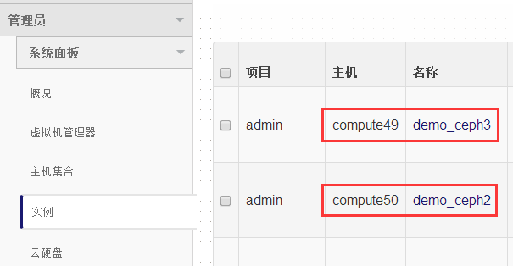

假如查看到的虚拟机创建在了compute49上，ssh连接compute49节点，然后实时打印出nova-compute.log日志：

tail -f /var/log/nova/nova-compute.log

这时在控制节点上用命令行创建虚拟机并指定创建在compute49节点上：

nova boot --flavor 1 --block-device id=c0e0de76-5301-4b67-84da-44deaae3afa9,source=image,dest=volume,size=20,bootindex=0 --nic net-id=ea496b57-9dff-48e5-98d5-85d87f36e83a **-**-**availability-zone nova:compute49**  test1_vm1

然后在compute49上实时查看nova-compute日志的输出，查看报错的详细信息，找到重要报错信息，在网上搜索解决方法。

（报错要根据具体情况，这里不一一列出）

## 计算节点日常维护

* **查看计算节点服务是否正常**

在控制节点上，用admin管理员权限执行：

nova-manage service list

如果有遇到nova-compute服务状态为XXX的，要到所在节点查看nova-compute服务是否正常，主要还是通过nova-compute的日志查看：



tail -f /var/log/nova/nova-compute.log

## 创建卷报错

* **创建volume报错**

如果用以下命令创建卷报错，要查看cinder-volume.log日志信息：

cinder create --image-id cb636755-5347-4891-af3c-68f92ea97924 --display-name test1_volume 1

tail -f /var/log/cinder/cinder-volume.log

## 创建网络报错

* **如果创建网络报错**

如果创建网络报错，则要查看neutron-server的日志：

neutron net-create test1

tail -f /var/log/neutron/server.log

# 附录